A nagyváradi vár története
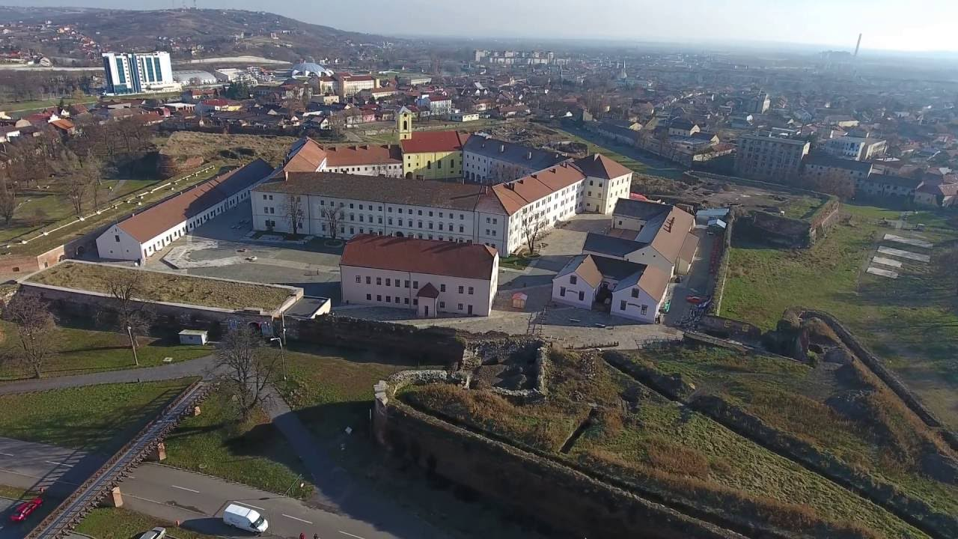
A váradi vár vitathatatlanul az egyik legjelentősebb késő középkori építészeti műemlék Erdélyben és az egész országban. A 16. és a 17. században a Habsburg Birodalom és az Erdélyi Fejedelemség által az Oszmán Birodalommal szemben kidolgozott és kiépített védelmi rendszer egyik kulcselemévé vált, ily módon pedig a keresztény Európa egyik félelmetes bástyájává lett a muzulmán terjeszkedéssel szemben. Ezen minőségét két évszázadon keresztül megőrizte, és a kortársak is egyöntetűen elismerték

detaliu-cronica-de-la-viena Szent László király várbeli eltemetését is legendák köde övezi. Ahogy egyikükből kiderül, a király még életében hangot adott azon kívánságának, hogy Nagyváradon temessék el: „Szent László király úgy rendelkezett, hogy holttestét Nagyváradra vigyék, ott helyezzék örök nyugalomra a templomban. De halála után a főemberek tanácskozni kezdtek, vajon teljesíthetik-e a szent király végső rendelkezését. Mert nagy nyári meleg volt, s abban a melegben holttest olyan hosszú utat nem tehet, hiszen a romlandó test felbomlik a hőségtől. Ezért az egyik úr azt mondta: – Vitessük a szent király holttestét Székesfehérvárra, úgyis ott nyugszanak a többi magyar királyok. Ebbe a többiek is belenyugodtak, a szent testet szekérre tették, és elindultak Székesfehérvár felé. Este a szálláshelyen elnyugodtak, mind elaludtak – de nem aludott az Isten! Amikor a halottkísérők hajnalban felébredtek, ugyan körülnéztek, de a szekeret sehol sem látták! Ezen nagyon elcsodálkoztak, és mindjárt keresni kezdték a szekeret. Minden utat, minden helyet bejártak, de csak nem találták meg. Végre arra az útra tértek, amely Nagyvárad felé vezet. Hát halljatok csodát! Ott megpillantották a szekeret, ott gördült a váradi úton. De nem barmok vonták, hanem Isten angyalai taszították. Amikor a halottkísérők ezt a csodát látták, mindnyájan leborultak, és Istent dicsérték.”

A valóságban azonban a király Zólyomban halt meg, 1095 július 25-én, földi maradványait pedig jóval később szállították át az általa alapított váradi monostorba, valamikor 1134 után. Itteni eltemetése nyomán a sír fontos zarándokhellyé vált (1192-ben az uralkodót szentté avatták), az esemény pedig jelentős befolyással bírt a környéken létrehozott települések és a leendő vár későbbi fejlődésére.
Egy Várad területén létrehozott erődítmény biztos kezdetei szorosan kapcsolódnak a tatárjáráshoz, amely az európai kontinens jelentős területét érintette, az érintett városok között pedig a Sebes-Körös partján fekvő település is ott volt. A legenda ezúttal átadja helyét a biztos, közvetlen ismereteknek. Rogerius olasz szerzetes szerint, aki szemtanúja volt az eseményeknek, a tatárok jelentette veszély közelségét látva a vár védői gyors javításokba kezdtek. „A tatárok – írta Rogerius – erdőkön, berkeken, sziklákon és meredek szakadékokon keresztül, váratlanul megérkeztek Nagyvárad városa alá. És mivel a város igen híres volt Magyarországban, mindenfelől sok nemes és asszony, mind úriasszonyok, mind parasztasszonyok odagyülekeztek. És bár a püspök (Benedek) egynémely kanonokokkal együtt eltávozott, én mégis ott voltam a visszamaradókkal. És a várat, amelyik az egyik oldalon le volt rombolva, széles fallal kijavíttattuk…” A monostor mellett az erődítmény falai egy püspöki palotát is védtek, amely valahol a monostortól délre állt, valamint egyéb, az egyházi központhoz kapcsolódó épületeket is. A tatárok ostroma pusztító volt Rogerius beszámolója szerint: “…hirtelen elfoglalták és nagyrészt felégették a várost, a vár falain kívül semmit sem hagytak meg, és a zsákmány összeszedése után mind a férfiakat, mind a nőket, közrendűeket és főrangúakat egyaránt leöldösték az utcákon, házakban és mezőkön. … Nem kegyelmeztek sem nemnek, sem életkornak.”

A váron belül 1342 és 1370 között lenyűgöző méretű gótikus székesegyház épült (hossza megközelítőleg 72 méter volt), amelynek két masszív tornya volt. Előtte 1360 és 1370 között a Kolozsvári testvérek, Márton és György három magyar király szobrát állították fel, ezt 1390-ben Szent László bronz lovas szobrával egészítették ki. Augusztus 25-én IX. Bonifác pápa olyan privilágiumot adományozott neki, amely az assisi Santa Maria Portiuncula és a velencei Szent Márk templom rangjára emelte, ennek nyomán nagyszámú zarándokot vonzott, akik még az Erdéllyel szomszédos vidékekről is érkeztek.
A vár külseje számos kortárs leírásban valamint néhány metszeten is megmaradt, a legrégibbek egyike a Joris Hoefnagel által 1598-ban, valamint az, amelyet Cesare Porta egy évvel később készített. Ezekből kiderül, hogy a régi vár bejárata déli irányból nyílt, a mai Királyfia bástya mellett, emellett volt a püspöki palota udvara, majd a nagy udvar következett, amelyen a székesegyház állt.
A 16. század közepéig a vár alakja szabálytalan volt, enyhén ovális, és egy méternél is szélesebb kőfal vette körül. Megvan a leírása is, Giovan-Andrea Gromotól, egy 1518-ban, Bergamóban született olasz zsoldostól, aki, miután több európai fejedelem seregében is kapitányként szolgált, 1564 tavaszán eljutott Szapolyai János Zsigmond udvarába. Leírása általában véve korrekt, az általa leírt adatokat utólag más dokumentumok, nyomtatványok, úti feljegyzések vagy régészeti feltárások is alátámasztották. A vár kitűnő fekvésű, biztonságban van a tüzérségi tűztől egy olyan időszakban, amikor az egyre nagyobb fejlődést ért el. A vár „egy olyan magaslat közelében áll, amelyről csak a házakat lehet eltalálni, a vár falait azonban nem.” A városról megjegyzi: „erős földsánc védi, és a régen Chrisonak nevezett Körös vize mossa, amely a város nagy hasznára éppen annak közepén folyik keresztül, és ott sok ízletes halat fognak ki belőle.”

A több mint 900 éves nagyváradi vár az évszázadok során sokat változott. Legrégebbi része az itáliai reneszánsz stílusban épült, csillag alakú külső védő övezet öt bástyával. A külső várudvar déli részén az 1692 után épített egykori katonai pékség található. A vár nyugati kapujával szemben a belső vár kapualján keresztül a belső udvarba jutunk, ahol a várpalota megépítése előtt, 1618-ig a gótikus stílusú székesegyház emelkedett.

A Közép-Európában a század elején lezajlott jelentős események, amelyek a mohácsi csatában érték el csúcspontjukat (1526-ban), valamint a Budai Pasaság létrejötte (1541) egyre inkább megerősítették a vár kormányzóinak elhatározását, hogy korszerű erődítményre van szükség, ennek megvalósítása érdekében pedig olasz mestereket és építészeket fogadtak, akik akkoriban a terület legjobb szakértői voltak.
A váradi vár története szempontjából Giovan-Andrea Gromo látogatása kevéssel a nagyszabású munkálatok kezdete előtt zajlott, amelyek célja az volt, hogy a régi várat – amelynek építése a mongol inváziót követően kezdődött, és majdnem egy méter vastag, közel ovális fal övezte – egy újra cseréljék le, amelynek alakja ma is látható, ötszögű sarokbástyás, korszerű építményre, amely képes helytállni a legújabb hadászati vívmányokkal szemben. Az olasz építészek által irányított munkálatok 1569-1570 táján kezdődtek, amikor felépítették a Királyfia bástyát és valószínűleg a Csonka bástya egy részét, majd az Aranyos bástyával folytatták (ennek építése 1572-ben kezdődött). A törökök nem nézték jó szemmel, hogy ilyen várral erősítik meg Erdélyt, amely fontos támasz- és ellenállási pontot jelentett bármely támadóval szemben, mivel ezáltal veszélyeztetve látták magyarországi pozícióikat. Ennek bizonyítéka egy másik, Erdélybe látogató külföldi utazótól származik, ezúttal egy franciától, Pierre Lescalopier-től (1550 után – 1597 után).

A párizsi parlament tisztségviselőjének fiaként 1574-ben hosszú európai utazásra indult, amelynek során Erdélybe is eljutott, ahol két hónapig pihent (június 16. és augusztus 16. között). Ez alkalomból írt naplójában, amelynek címe Voyage fait par moi, Pierre Lescalopier, l’an 1574 de Venise à Constantinople par mer jusque à Raguse et le reste par terre et retour par Thrace, Bulgarie, Walach, Transilvanie ou Dace, Hongarie, Allemagne, Friul et Marche jusque à Venise, egyebek között elmeséli, hogy Brassóba érve Lucas Hirscher bíró fogadta, jól bántak vele, és egy magánházban szállásolták el. Itt találkozott Milesvár Jánossal, magyarországi és erdélyi követek vezetőjével, akinek küldöttségéről Lescalopier azt írja, hogy „útban voltak Nagyváradra, hogy megkeressék a fejedelem fivérét (Báthory Kristófról van szó, aki 1572 és 1577 között volt a vár kapitánya, és Erdély fejedelme 1576 és 1581 között), a szultán egyértelmű parancsára, hogy vessen véget az ott végzett erődítési munkálatoknak (az Aranyos bástya építésének), amelyről a szultán azt mondta, azért fogtak hozzájuk, hogy kárt okozzanak a Magyarország azon vidékein lévő török helyőrségekben, és megfélemlítsék őket.

Az erdélyi vajda (Báthory István, aki 1562 és 1564 között szintén a vár kapitánya volt. Majd Erdély fejedelme 1571 és 1583 között), tudván a szultán elégedetlenségéről, Brassóba küldetett, hogy megparancsolja követeinek: menjenek és várjanak rá Váradon, ahova ő is utánuk megy, és semmit sem tesz addig, amíg ők maguk nem teszik olyanná a várat, amilyenné – a Mehmed pasa (nagyvezír) által mondottak alapján – annak ura akarta, és hogy beszél a budai szandzsákkal, és bizonyítékot kér tőle, hogy a várat korábbi állapotába visszaállították. Már hajnalban – írta a francia utazó – Milesvár uraság sebtében elküldte társai egyikét a levéllel, hogy elvigye azt a fejedelemnek Gyulafehérvárra.

Fontos, ugyanakkor érdekes ismereteket szerezhetünk Váradról, a várról és annak kapitányáról Antonio Possevino írásaiból (1553 – 1611). Az olasz származású szerző számos egyházi tisztséget viselt, 1573-ban Jézus Társaságának titkára lett, ezen minőségében pedig számos diplomáciai küldöttséget vezetett. Az Erdélyben töltött időszakról szóló beszámolóit nagy gonddal gyűjtötte össze, azzal a szándékkal, hogy egy Erdély című műben kiadja, de végül terve csupán halála után valósult meg. A városba látogatva megállapítja: „büszke, de (külső) falai nincsenek, híres és nagy fellegvára van, amelyet falak vesznek körül.” Hasznos adatokat tudunk meg ezt követően a várkapitányról, aki a tisztség 16. század közepén történt létrehozása és a vár 1660-as török általi elfoglalása között az állam második emberének számított. „Ez – írta a magas rangú egyházi vezető – rendszerint 800 lovas és ugyanannyi gyalogos felett rendelkezik; neki engedelmeskedik mindenki, aki abban a tartományban él és vagyona van, akár nemes, földbirtokos vagy közrendű.” Világosan fény derül az éppen a Habsburg és az oszmán érdekeltségek érintkezési pontján fekvő vár stratégiai fontosságára és annak szükségességére is, hogy olyan politikát folytassanak, amely képes sikeresen ellenállni a külső beavatkozásnak. Így miközben továbbra is a kapitányról ír, Possevino megjegyzi, hogy az „hol a törökkel, hol a császáriakkal hadakozik, ha azok átlépik a határokat, rablóportyákra küldve a katonáikat, ezért mindig lovas csapatokat küld egyik és a másik irányba is, amelyeknek feladata az ország védelme és az őrködés.” Arról, milyen fizetséget kaptak a védők, elmondja, hogy a jövedelmek jó része a váradi római katolikus püspökség javaiból származik, „amelyből a püspök még egy unciához sem jut hozzá, mivel a dolgok úgy fordultak (…) és az egyházi javakat mind elorozták, olyan ürüggyel, amelyet ők jogosnak vélnek, úgy számítva, hogy jogukban áll a vár megerősítésére és fegyverben tartására fordítaniuk, mivel nagyon jelentős határállomás a törökökkel szemben.”

Rákóczi György uralkodása idején (1630 – 1648) kiszélesítették és mélyítették az árkot, amely a Sebes-Körös medrének szintje alatt övezte a várat, emellett kikövezték a sáncrézsűt is. A vizes csatornák védelmi rendszerére utalva Evlija Cselebi 1660-ban a következőket írta: „A várárok szélessége százhúsz lépés, a mélysége olyan, mint a tengeré, és a Sebes-Körös folyó vizével van tele. Negyvenhét rőf mélységű lévén, még egy gályahajó is eljárhat benne. A nagy és vízzel teli árkok között van egy keskenyebb árok, amely körülveszi a várat, mélysége tizenhét rőf. Ezen árok vize magában van; még ha a másik két árkot el is vágják a Köröstől, a kisebbik, középső árokban megmarad a víz. Ebben az árokban számos vízi élőlény tenyészik.”

A külső vár mellé belül egy ötszögletű kastély épült, amelyet 1618 és 1650 között emeltek, és amelynek minden irányból nyílt bejárata. Az új kastély, amely a régi püspöki palota helyére épült, hosszú ideig az erdélyi fejedelmek egyik kedvelt tartózkodási helyévé vált, akik jórészt az épület délkeleti részében szálltak meg, a Vörös bástya mellett. Magassága miatt, amely meghaladta a külső falakét, számos kárt okoztak benne az ismétlődő ostromok.
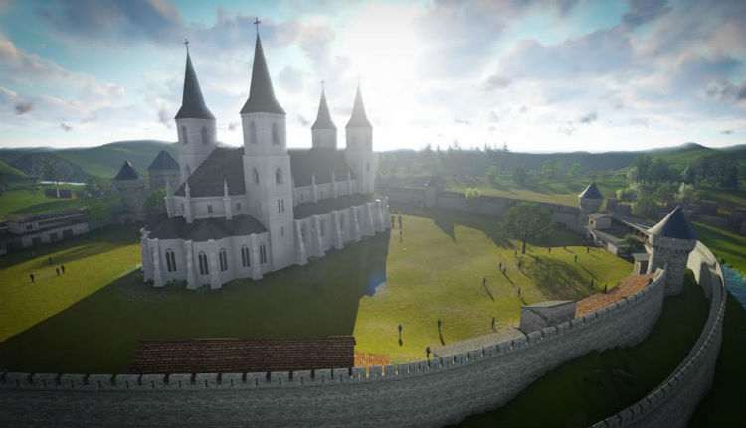
Így nézhetett ki a vár a XV. században.

Az évszázadok során a várat többször is megostromolták. Az első jelentős megpróbáltatás, amellyel a tatárok támadását követően szembe kellett néznie, 1474 elején következett, amikor Ali Oglu Malkovics szendrői bég seregei február 7-én megtámadták a várost. A Chronicon Dubnicense, az a forrás, amely az események menetéről tájékoztat, megjegyzi, hogy kihasználva Hunyadi Mátyás távollétét, aki Dél-Lengyelországa vezetett hadjáratot, a támadók lerombolták a rendkívül gazdag várost (civitatem illam opulentissimam Waradiensem), rabságba hurcolva „e vidék polgárait és lakóit” , anélkül azonban, hogy a várat bevették volna.
A következő török ostrom 1598-ban volt, amikor a vár jelentős támogatást kapott Mihály vajdától, Havasalföld fejedelmétől. Szeptember 25-én a törökök már a város közvetlen közelében voltak, de maga az ostrom csak október elsején kezdődött. A mintegy húszezer fős sereg félkör alakban vert tábort a vártól északkeletre. Az ostromlottak oldalán egy, a munténiai Leca uraság által küldött, 1500 fős sereg is harcolt. A hosszú őszi esőzések és a török katonák között terjedő betegségek miatt az ostrom november 3-án véget ért. Bár rövid volt, szinte teljesen elpusztította a várost, valamint a vár egy részét is (a Csonka és a Királyfia bástyát felrobbantották), illetve Bihar vármegye déli részét.

evliya-celebi1658-ban a törökök figyelme ismét Váradra irányult, azzal az ürüggyel, hogy megbüntessék II. Rákóczi György fejedelmet, aki 1657-ben, engedve családja korábbi ambíciójának, hadjáratot indított Lengyelországba a lengyel korona megszerzéséért. Válaszcsapásként és mert Várad nem volt hajlandó hűségesküt tenni a törökök által kinevezett új fejedelemnek, Rhédei Ferencnek, a törökök ismét a vár ellen fordultak, és körülfogták azt. Jelentős számú tatár haderő is segítette őket, valamint néhány moldvai kontingens, amelyeket maga Moldva fejedelme és Miron Costin krónikaíró is elkísért. A szeptember közepén kezdődő ostrom rövid ideig tartott és még a hónap végén le is zárult, anélkül, hogy eredményes lett volna. Miután ismét Rákóczi fennhatósága alá került, a vár azon erdélyi fejedelemségbeli nemesek börtönévé vált, akik ellenálltak a központi hatalomnak.

A török két év múlva, 1660-ban ismét a vár ellen indult, ezúttal jelentősebb haderővel ( közel 45 ezer emberrel, miközben a várvédők száma csupán mintegy 850 fő volt). Az erdélyi fejedelemhez intézett segélykéréseket nem teljesítették, mivel magát Barcsai Ákos fejedelmet is elfogták és bebörtönözték az ostromlók. A Bécshez intézett segélykérés sem talált nagyobb megértésre, a július 27-én Grazban összegyűlt birodalmi tanács ugyanis úgy döntött, nem lép közbe. A bentiek helyzete egyre nehezebbé vált. Ehhez hozzájárult Kürti István viceporkoláb figyelmetlensége is, aki augusztus 14-én szikrát gerjesztett a lőporraktárban, levegőbe repítve a teljes fegyverkészletet, és jelentős károkat okozva a vár keleti bástyafalában. Időközben a törököknek – úgy tűnik, egy árulás nyomán – sikerült leereszteniük a várárok vizét és felrobbantaniuk az Aranyos és a Vörös bástyát. Ami a várárok leengedését illeti, azt szinte az összes létező forrás egy nő számlájára írja, aki az ostromlók rabságába került fia szabadon bocsátása fejében árulta el a titkot. Evlija Cselebi így írja le az eseményt: „De ahogy a szólás tartja, ha Allah valamit akar, a kezedbe adja az eszközöket, egy éjjel egy magyar nő érkezett Ali pasa szerdárhoz, és így szólt: «Uram, ha elengeded a fiamat, aki a tatárok kezébe került (akik a törökök oldalán vettek részt az ostromban), megmutatom, hol folyik ki a várárok vize, ha pedig kiengeded a vizet az árokból, a vár pedig szárazra kerül, irgalom nélkül elfoglalhatod; így a vár nem fél az ágyúlövésektől»”.

Végül a fáradt, utánpótlás nélkül maradt, jelentősen megtizedelt várvédők úgy döntöttek, megadják magukat, de előbb előterjesztették feltételeiket, és kegyelmet kértek. A vár három évtizedig török uralom alatt állt, ezen idő alatt jelentőségénél fogva különleges figyelmet élvezett, ezért az ostrom lezárása után azonnal embereket hoztak a törések kijavítására és az árok kitisztítására. Evlija Cselebi török krónikás, aki részt vett az ostromban, a következő szavakkal írta le: „Várad vára Erdélyország legerősebb kapuja (…). Az Olaszi hegy tövében áll (…) alakja ötszögű. Erős téglaépítmény, öt bástyája van, mivel rendkívüli módon megerősített vár, mintha Famagusta vára lenne. Komoly erődítményei és szilárd falai vannak”.

A törökök 1683-as visszaverését Bécs falai alól egy sor, a keresztény seregek (főleg osztrákok) által a törökök fölött aratott újabb győzelem követte. Ennek nyomán 1691 nyarán az osztrákok Várad széléig is elértek, bekerítették a várost, és miután elfoglalták Olaszit (ehhez tizenkét századot használtak fel), hozzákezdtek a várostromhoz, de előbb felállítottak két, egyenként tíz ágyúból és két mozsárágyúból álló üteget a környező dombokon. Az ostrom hosszúra nyúlt, és elűzte a városból a polgári lakosságot. Az 1691-es és 1692-es évek közötti télen veszített intenzitásából, de utóbbi év májusában ismét teljes erővel újraindult, a császári hadak élén Donath Heissler tábornok állt.

Gyújtóbombákat használva az osztrákoknak sikerült felgyújtaniuk a vár belsejében álló épületek tetejének nagy részét, miközben a dombon elhelyezett ágyúk jelentős kárt okoztak a bástyákban. 1692. május 28-án a segítség reménye nélkül maradt, súlyosan megtizedelt török helyőrség megadta magát. Az osztrák csapatok június eleji bevonulása a várba egy új korszak kezdetét jelezte a város életében, egyben pedig azt is, hogy közigazgatásilag visszatért a keresztény Európába.

A vár stratégiai és politikai fontossága ismét nehézségeket okozott a II. Rákóczi Ferenc által vezetett Habsburg ellenes mozgalom idején. Már a harcok kitörésének kezdetétől a felkelő csapatok figyelmének középpontjába került, Rákóczi 1703 április 17-én parancsot adott Gödényi Pál kapitánynak a vár körülzárására. A blokád kisebb megszakításokkal 1706-ig tartott, amikor Rabutin tábornoknak sikerült felmentenie a kurucok Olasziban lévő táborának felszámolása révén. 1708-ban azonban az ostromot újrakezdték és csak 1710-ben ért véget, ami egy heves pestisjárvány kitörésének tudható be, ami mind a támadókat, mind a megtámadottakat érintette.

Mivel a tűzfegyverek és a tüzérség tökéletesedése nyomán arra a megállapításra jutottak, hogy a vár közelében álló épületek veszélyeztetik annak biztonságát, mivel támadás esetén kihasználhatják őket, a várkapitányság 1714-ben rendeletet adott ki, amelyben megtiltottak minden építkezést a vár külső falainak 500 méteres körzetében. Az intézkedés nyomán azonnal leromboltak 162 épületet. A város beépíthető területe csupán 1780 után terjeszkedhetett a várárokig, amikor a vár elvesztette jelentőségét, így jött létre Váralja városrész.

Az 1848-as forradalom idején a vár helyőrsége, amelynek Gläser tábornok volt a parancsnoka, átállt a forradalom oldalára. Március 21-éről 22-ére virradóra nemzeti színű kokárdákat tűztek ki a forradalomhoz való csatlakozás jeléül, így elhárult a veszélye annak, hogy megtámadják a forradalmárokat. Az év végén a magyar Országgyűlés úgy döntött, hogy a dolgok rosszra fordulása miatt minden forradalmi intézményt Pestről Debrecenbe kell költöztetni, ez alkalomból határozat született arról, hogy Nagyváradot fontos katonai támaszponttá alakítják, amelynek magját a császári helyőrség által elhagyott vár alkotta. Ennek nyomán 1849 januárjában ide költöztették a puska-, szurony- és kardkészítő műhelyeket, és jelentős mennyiségű lőszert raktároztak el. A műhelyekben naponta mintegy 250 000 töltény készült. Egy 1857-ben kibocsátott rendeletben Ferenc József császár végképp megszüntette a váradi vár katonai rendeltetését, így az 1918-ig csupán a katonai tevékenységeket kiegészítő mellékintézményként működött. 1883 és 1887 között számos belső javítást végeztek el, a megerősítési és rendezési munkálatokat 1881 és 1883 között a várban folytatott első régészeti kutatások előzték meg, ezek keretében fedezték fel a 14. századi gótikus székesegyház nyomait.

1918 után, a két világháború között a várban csendőriskola működött, 1945 után pedig szintén katonai létesítménynek adott otthont, amelyet mind a belügy-, mind a védelmi minisztérium használt. Úgy tűnik, hogy 1947 és 1952 között a Szekuritáté tranzitlágert működtetett a várban, a fejedelmi palota északi szárnyában. A 70-es évek közepétől kezdve a várba gazdasági egységek is beköltöztek, amelyek teljes mértékben hozzájárultak az épület leromlásához, mivel jellegét és korát figyelmen kívül hagyva használták.
Forrás: http://oradea.travel/hu/

